『绵阳纯玩江南.精品』
华东六市•三国城船游太湖•乌镇西塘•纯玩双飞6日游
— 绵阳直飞合肥6天5晚 —

品质保证：尽情享受旅途乐趣！

双 水 乡：世界级度假小镇【乌镇】、生活着的千年水乡古镇【西塘】；

精华景点：
华东精华景点，一次出游，江南景点一网打尽：秦淮河夫子庙风光带、中山陵、太湖三国城、七里山塘、西塘、狮子林、外滩、南京路、西湖、茶镇九街、乌镇、合肥三河古镇.....

特别安排：夜宿西塘古镇

特 色 餐：无锡酱排骨，“乾隆御茶宴”，品味江南土风土味；

经典夜景：
南京=【秦淮河夫子庙风光带】
西塘=【西塘夜景】
上海=【上海外滩黄浦江】

简易行程一览
天数 | 行程及景点 |  |  | 交通 |  | 餐食 | 住宿
D1 | 绵阳直飞合肥v南京  接团，秦淮河夫子庙风光带 |  |  | 飞机+旅游车 |  | 无 | 南京
D2 | 南京v无锡v苏州v西塘  中山陵 、太湖三国城、七里山塘、夜游西塘 |  |  | 旅游车 |  | 早中晚 | 西塘
D3 | 西塘v苏州v上海  狮子林、外滩、南京路、上海夜景金茂大厦88层登高+游船（自费） |  |  | 旅游车 |  | 早中晚 | 上海
D4 | 上海v乌镇v杭州  乌镇东栅、西湖、宋城景区+千古情表演（自费） |  |  | 旅游车 |  | 早中 | 杭州
D5 | 杭州v合肥 茶镇九街（赠送茶园旅拍）、三河古镇 |  |  | 旅游车 |  | 早中 | 合肥
D6 | 合肥直飞绵阳 送团 |  |  | 旅游车+飞机 |  | 早 | 家
详 细 行 程 安 排
D1 | 绵阳AIR合肥v南京 |  | 用餐：无 |  | 住宿：南京
D1 | 请各位贵宾于指定时间集合于绵阳南郊机场，我们的工作人员会为您办理好一切登机手续，乘机赴合肥机场。抵达后乘车前往集南京六朝文化和民俗市肆文化于一身的【秦淮河风光带-夫子庙商业街】：秦淮河风光带，文德桥，乌衣巷，神州第一大照壁，感受“十里秦淮千年流淌，六朝胜地今更辉煌”，自费品尝南京小吃。  晚入住酒店休息，今日行程结束。  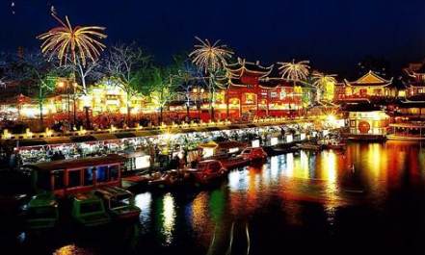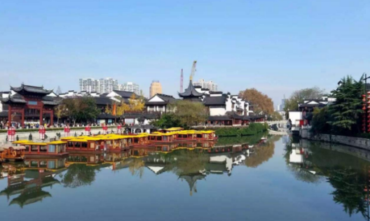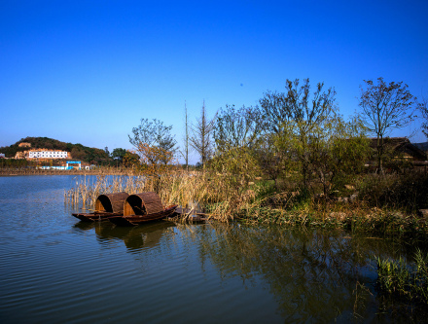
D2 | 南京v无锡v苏州v西塘 |  | 用餐：早中晚 |  | 住宿：西塘
D2 | 早餐后乘车前往拜谒伟大革命先行者、国父孙中山的陵墓【中山陵】（参观时间不低于1小时，实行实名预约)，游：陵园大道，紫金鼎，博爱坊，天下为公坊，碑亭，中山座像，墓室（每周一祭堂和墓室关闭进行日常维护，不能正常参观，改换明孝陵博物馆)。  车赴游览无锡【CCTV三国影视基地】（游览时间不少于1小时）乘仿古战船畅游太湖欣赏烟波浩渺的太湖风光，让您身临其境到“遥想乱世英雄跃马扬鞭、指点江山的豪迈气概”的蜀吴魏历史年代；走进吴王宫、桃园、曹营水寨，七星台等场景来一场千年穿越品读三国。（如因天气或景区情况无法出航，游船取消不更换其他景点不退任何费用）。  游【七里山塘老街】（游览时间不少于1小时）山塘街以其独特的地理位置、优越的水陆交通条件和独具特色的街区风貌，逐渐成为吴文化的展示窗口和苏式生活的体验地，是古城苏州城市发展的独特资源和文化旅游的特色名片。街道呈水陆并行、河街相邻的格局，建筑精致典雅、疏朗有致，街面店肆林立，会馆集聚，再现了山塘街的盛世繁华。  车赴生活着的千年水乡古镇—【西塘】（游览时间不少于1小时）世界历史文化遗产，中国首批历史文化名镇，江南六大古镇之一。古代吴越文化发祥地之一，以桥多，弄多，廊棚多而闻名，春秋的水、唐宋的镇、明清的建筑、现代的人，是对西塘最恰当的形容；这里保持了水乡的原生态，成为艺术家们描绘江南水乡的圣地、专家们研究民俗文化的基地、游人躲避喧嚣释放压力的最佳之地！悠长的千米廊街是一道美丽的风景，无论身处在西塘的哪个角落，静下来便是一幅水墨画。  夜宿西塘古镇入住酒店，今日行程结束。  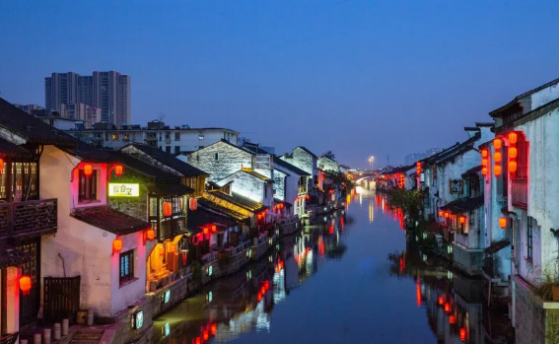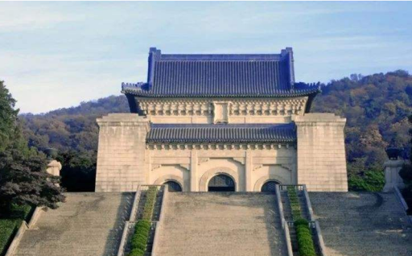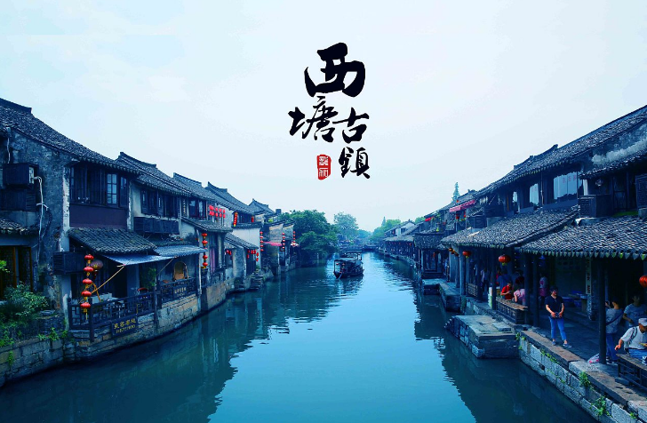
D3 | 西塘v苏州v上海 |  | 用餐：早中晚 |  | 住宿：上海
D3 | 早餐后车赴苏州，游览江南四大古典园林【狮子林】（游览时间不少于1小时）世界文化遗产，观国内尚存最大的古代假山群，清乾隆皇帝游园时题写的“真趣亭”；狮子林至今已有650多年的历史，是中国古典园林中堆山最曲折，最复杂的实例之一，元末明初建园时，搜集大量北宋“花石纲”的遗物，经过叠石名家的精妙构思，假山群气势磅礴，以“适、漏、瘦、皱”的太湖石堆叠的假山，玲珑俊秀，洞壑盘旋，出神入化、形似狮子起舞，被誉为“假山王国”有“桃源十八景”之美誉。  车赴魔都上海，游览上海标地【外滩风光带】（自由活动时间不低于1.5小时），它是上海的风景线游客必到之地，东临黄浦江，西面为哥特式、罗马式、巴洛克式、中西合璧式等52幢风格各异的大楼，被称为“万国建筑博览群”。  逛【南京路步行街】（游览时间不少于1小时）国内外著名的中华第一商业街老上海十里洋场（与纽约的第五大道、巴黎的香榭丽舍大街、伦敦的牛津街、东京的银座齐名的世界超一流商业街，自由逛街购物，南京路步行街上的老字号美食是数不完的，泰康的零卖饼干、新雅的广式点心、燕云楼的片皮鸭、真老大房的熏鱼和鲜肉月饼、沈大成的糕点、邵万生的南货、第一食品公司等等一应俱全，很多店至今还是上海人自己办年货的必选。  推荐景点：自费夜游东方夜巴黎上海夜景—登金茂大厦88层+船游黄浦江（费用自理320元/人，游览时间不少于90分钟）。上海金茂大厦是中国上海陆家嘴的一栋摩天大楼，有中国最高的“空中邮局”，被建筑师、科学家、文学家誉为“共享空间”“金色年轮”“时空隧道”；乘极速电梯数45秒体验从1层到达88层的摩天高楼【金茂大厦】，将大上海的景观尽收眼底，登高鸟瞰上海滩，感受国际大都市面貌！乘坐【黄浦江豪华游轮】海、陆、空全方位的让您欣赏美丽的上海！  晚入住酒店，今日行程结束。  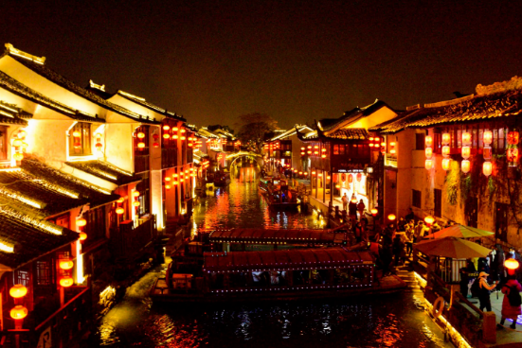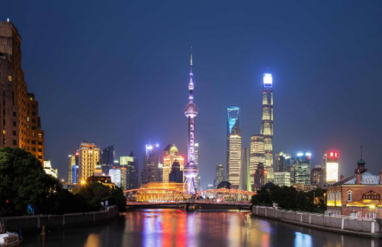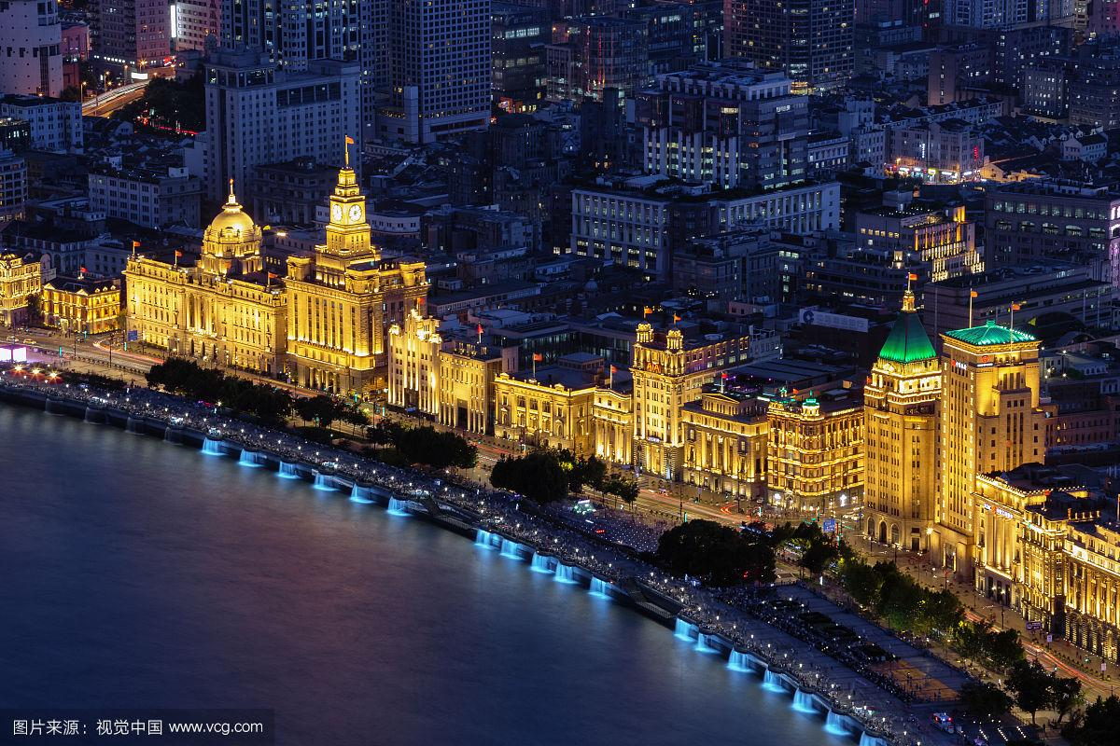
D4 | 上海v乌镇v杭州 |  | 用餐：早中 |  | 住宿：杭州
D4 | 早餐后乘车前往桐乡，游览国家5A级景区-【乌镇东栅景区】（游览不低于2小时），乌镇是典型的江南水乡古镇，素有“鱼米之乡，丝绸之府”之称。参观百床馆，走左右逢缘桥，染布坊等；景区游程2公里，由东栅老街、观前街、河边水阁、廊棚组成，以其原汁原味的水乡风貌和深厚的文化底蕴，一跃成为中国著名的古镇旅游胜地。  乘车前往“人间天堂”之称的杭州。  【漫步西湖】（游览时间不低于2小时），赏“西湖十景之一”【苏堤春晓】漫步苏堤，零距离领略西湖美景。游“西湖十景之一”【花港观鱼】（游览时间不低于40分钟），这是以花、港、鱼为特色的风景点。全园分为红鱼池、牡丹园、花港、大草坪、密林地五个景区。  推荐景点：【宋城+宋城千古情】（费用自理320元/人，游览时间不少于90分钟）。中国人气最旺的主题公园。怪街、市井街、宋城河、千年古樟、城楼广场、文化广场、聊斋惊魂等景点一步一景，七十二行老作坊鳞次栉比，越剧、木偶戏、皮影戏、布袋偶、琴锣说唱、街头杂耍等表演此起彼伏，尤其是王员外家小姐抛绣球招婿表演更是闻名遐迩。大型立体全景式大型歌舞《宋城千古情》以杭州的历史典故、神话传说为基点，融合世界歌舞、杂技艺术于一体，运用了现代高科技手段营造如梦似幻的意境，给人以强烈的视觉震撼。是目前世界上年演出场次最多和观众接待量最大的剧场演出，被海外媒体誉为与拉斯韦加斯“O”秀、法国“红磨坊”比肩的“世界三大名秀”之一。  晚入住酒店，今日行程结束。  温馨提醒：  1.西湖风景区禁止旅游车辆驶入，游客需换乘景区接驳车，单趟10元/人往返20元/人，费用自理，具体当天以景区安排为准，敬请谅解。  2.畅游西湖小交通，乘船环湖游西湖深度赏西湖之美,60元/人，费用自理,包含环湖游船以及导游讲解。  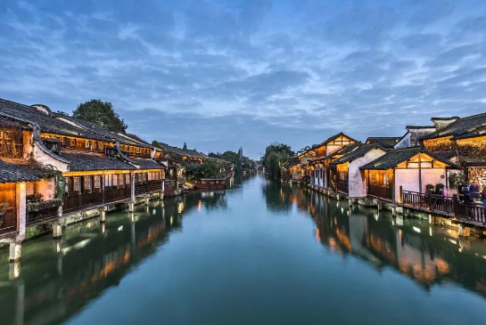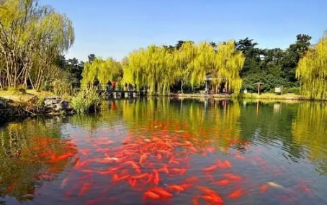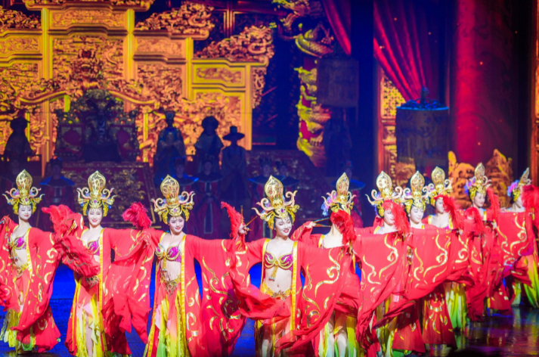
D5 | 杭州v合肥 |  | 用餐:早中 |  | 住宿：合肥
D5 | 早餐后参观网红打卡点【茶镇九街】，【龙坞茶园·换装旅拍】（提供茶巾、围裙、茶蒌换装道具，可自由茶园摆拍哦，赠饮杭州龙井茶一杯），国家4A级旅游景区的龙坞茶镇，素有“千年茶镇、万担茶乡”的美誉，山水相依，茶山连绵，是天然的大氧吧。人少，景美，文艺打卡地。体验【小小背篓采茶香】漫步在梅家坞百亩茶乡的小道上，迎面送来的是新鲜的空气。腰间背一小小竹篓，头戴一顶斗笠，轻轻采下茶尖，驻足，仰面，深深地吸上一口，清新的空气里夹杂着茶叶的香气，让您心旷神怡。可参观采茶处，后前往茶室，闲坐古香樟树下，头顶茂密的樟树叶，听空山鸟语；【龙坞品茶】（包含龙井茶、茶点、水果等），体验杭州的园林式茶园风光。此时，手握一杯清茶，就能听树声。树叶落在杯旁，一片一片，成了趣味。午间的山风吹过，树声一段一段，恍然有种隐居的感觉，让隐居生活暂且成为一种真实，哪怕只“偷”得半日闲情呢！参观（茶多酚研发中心）国家高新企业，结合新颖的健康理念，寓教于乐，了解茶科技、茶文化、茶健康。  乘车前往合肥，游览【三河古镇】（不含景区内小门票）丰乐河、杭埠河、小南河在境内汇合，经新河向东流入巢湖。镇内有古城墙、古炮台、太平军指挥部旧址等历史遗迹，是庐剧的发源地，古镇有米饺、牛皮糖、酥糖、麦芽糖、茶干、米酒等特产。  晚入住酒店。今日行程结束！  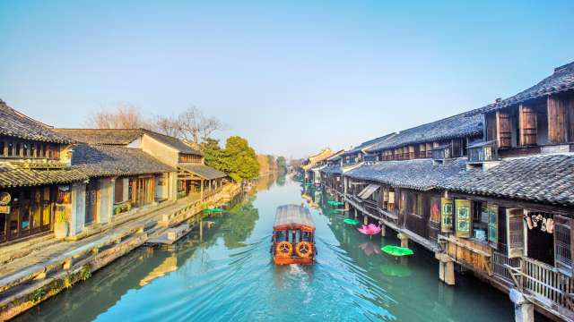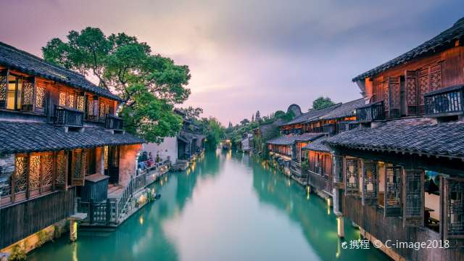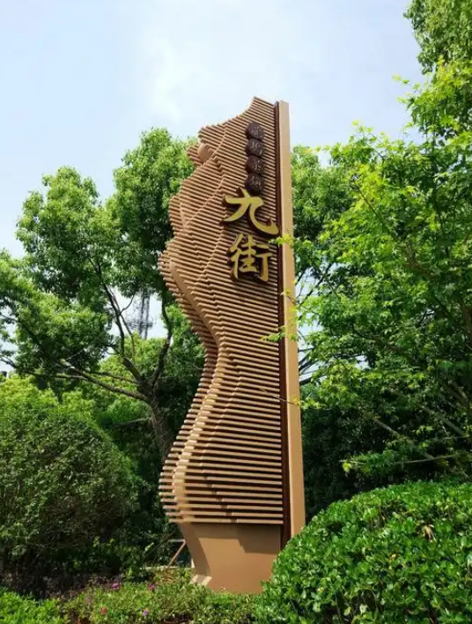
D6 | 合肥AIR绵阳 |  | 用餐：早 |  | 住宿：无
D6 | 早餐后车赴合肥机场，乘机返绵阳，结束愉快行程。
特别说明：
行程中遇天气原因，航班取消，道路塌方等自然灾害人力不可抗拒因素，所产生的费用及损失由客人自理；导游可根据当地具体情况调整景点游览顺序，但绝不减少景点，请知晓！
接 待 标 准
费  用  包  含 | 交通 | ①绵阳-合肥往返团队机票（经济舱、机场建设税）；  ②当地旅游车（车型不定，确保一人一正座，33座以下无行李箱）；
费  用  包  含 | 住宿 | 5晚精品经济快捷酒店，具体酒店名称详见行程中住宿安排说明。住宿标准：酒店干净卫生，配有彩电、空调、独立卫生间等基本设施。注：如遇单男单女时，游客自愿同意旅行社尽量安排三人间或加床（加床为钢丝床)；如无法安排三人间或加床时，游客自愿拼房或现补单房差，单房差现付酒店。
费  用  包  含 | 门票 | 行程中所列景点第一大门票（不含景点第二门票及其它消费）
费  用  包  含 | 用餐 | 酒店内用早（酒店免费提供，不用餐不退餐费）5早6正，正餐25元/人/正，10人一桌，8菜1汤，不含酒水，不足10人由餐厅根据实际情况安排，不含餐期间请自行安排，注意个人人身财产安全）。
费  用  包  含 | 导游 | 当地优秀持证导游服务（不排除部分景区为景区讲解员讲解服务）
费  用  包  含 | 保险 | 旅行社责任险、旅游意外保险。请在签合同时注明。注：保险公司对2岁以下和75岁以上老年人不受理，另身体有疾病不适合出行团的请不要参团。老人小孩建议有家人陪同。  2-12岁小孩价格只含：往返机票+旅游车位+半餐；其他费用自理，产生费用请自付景区或酒店。
费  用  不  含 | ① 酒水、个人消费、景区内索道、沿途行程内景点小门票、行程中备注未含的餐。  ② 由于不可抗拒因素导致行程变更所产生的费用（包括但不限于自然灾害，其它如航班延误或取消、车辆故障、交通意外等）。  ③ 受国际油价波动引起的机票燃油附加费的临时上涨差额自理，上浮具体金额遵照各大航空公司的有关通知执行。  ④ 出发地到机场的接送费用，请自行前往机场。  ⑤ 旅游期间一切私人性质的自由自主消费自理，如：洗衣，通讯，娱乐或自由自主购物等。  费用不含小交通：中山陵电瓶车20元/人（自愿）、  西湖接驳车20元/人（需付）、西湖游船60元/人（自愿）。
备  注 | 1、 因入住宾馆登记需要，所有游客须带好身份证等有效证件；  2、 以上城市之间的行程及景点时间有可能互调，但不减少景点；因不可抗因素造成些无法游览，只负责退还本社的优惠门票；  3、 游客因个人原因临时自愿放弃游览、用餐、住宿等，费用一概不退；自费项目任何有效证件均不享受优惠活动；  4、 此行程仅为参考行程，在不降低接待标准的情况下我社保留调整景点游览顺序和住宿地点的权利！如遇不可抗拒因素(如自然原因、火车票、机票国家政策性调价、或火车、航班延误、取消等）造成的损失，旅行社不承担责任；  5、 组团社请就包机旅游产品的特殊性对客人进行特别说明，该产品一经签约支付，不得退订，不得变更，不得转让。甲方不得再就此问题要求乙方旅行社进行任何形式的处理和解决。  失信人特别通知及提示  失信人意为“失信被执行人”，由国家最高人民法院发布，失信人不得乘坐飞机、火车硬卧、高铁机动车，请游客报团前一定要自行查询好是否为失信人！如游客属于失信人而报团是没有向旅行社提前说明，报名后旅行社为保留客人机票位置向航空公司支付了机票定金(或全款)，失信人的机票费用将全额损失，只能退税，产生所有损失由客人自行承担！国家最高任命法院失信人查询网站如下：http://zxgk.court.gov.cn/， 客人报团前可到改网站进行查询！
产品合同补充协议
国内旅游合同补充条款（自费（另付费））项目补充确认书
1、在此次旅游活动中，旅游者有参加旅游自费项目的需求，并自愿委托旅行社帮助安排。经双方协商一致，双方同意在不影响其他旅游者行程安排的前提下，旅行社按照旅游者的旅游自费项目需求及委托意愿，帮助旅游者安排旅游自费项目活动（内容如下表），旅行者自愿参加并承诺到达目的地后遵守所签订的此补充协议参加旅游自费项目活动。
2、以下自费项目内容及价格明细如下，请本着丰富行程的目的自行、自主、自愿选择。费用交由成都报名社或当地导游。
项 目 | 价 格 | 时 间
杭州【宋城景区+宋城千古情演出】（含导服+车费） | 320 | 2.5小时（含车程）
上海【登金茂大厦88层+车游外滩+浦江游船】（含导服+车费） | 320 | 2.5小时（含车程）
3、旅游者在选择之前务必慎重考虑，一旦确认参加并付费后将无法退款；
4、旅游者如果希望参加行程中未列的自费项目，请务必在自费同意书上签字确认；如发生纠纷，旅行社将把旅游者签字确认的文件作为处理依据，以保证双方的合法权益；
5、如旅游者不参加自费项目的，将根据行程安排的内容进行活动（不参加自费的请在自费景点附近等侯）。
6、如若自行购票又需要享受旅游车和导游服务，需要支付100元/人/点的服务费；
旅游者（签字）： 旅行社（签字/盖章）：
日期： 日期：
注 意 事 项
1、未满18岁的未成年者及不具备完全民事行为能力者，请由其法定代理人陪同出游，如代理人同意未满18岁的未成年者及不具备完全民事行为能力者独立参团旅游的，视为其法定代理人完全理解并自愿接受合同内容及行程中的所有约定。
2、此团费为提前付费采购的团队优惠价，游客旅游途中自愿放弃的景点、餐、交通及住宿等，旅行社将不退还费用（如是散客拼团行程非独立成团的，请在签定旅游合同时注明签定散客拼团联合发团，并请游客谅解散客拼团局限性，本团的旅游接待将委托其他旅行社共同完成。我社将对团队质量进行随时监控，请就团队质量问题及时与我社沟通，以便及时协助解决。如果游客中途须离团，必须向导游做事先书面说明，故离团过程中一切安全责任和费用由游客自行负责。
3、行程中所列酒店仅供参考，具体各地酒店名称、用餐地点以实际安排为准。
4、由于此行程属长途旅游线路，旅行社不接受80周岁以上的游客出游报名，不接受未成年人单独报名（夏令营行程除外），18岁以下未成年人报名参团必须有监护人签字的委托书；
5、行程中提供的景区游览时间均为参考时间，导游在保证大多数游客正常游览时间的前提下，具体时间受游客游览进度、景区容载能力、导游购买团队票的速度、停车场距景区进出口的远近、天气因素、政府行为等不可抗力的多种条件制约；
6、不可抗力说明：根据新《旅游法》第67条的规定，现做如下说明：
1）根据第67条第一、第二、第四项规定，如因不可抗力因素不能避免的影响了旅游行程的，如：在旅游过程中，如遇恶劣天气影响飞机正常起飞、因台风船只无法航行、天灾（如台风、泥石流等等）、战争、罢工等人力不可抗拒的因素影响到正常的行程游览或目的地到达，滞留机场或某地，游客自愿同意旅行社在保证不降低行程标准的情况下对行程游览和住房顺序进行前后调整。造成景点不能游览的，旅行社退门票协议价。
2）根据第67条第一、第二、第四项规定，如因不可抗力因素不能避免的影响了旅游行程的，游客不同意变更行程安排的，双方可以解除合同，但游客必须支付旅行社相关的机票、房费、车费、操作服务费用等的损失后，将余额退还游客。
7、参团最低人数说明：此行程参团最低人数为10人（含），根据新《旅游法》第63条规定，未达到约定人数解除合同，组团社须征得游客的书面同意，旅行社退还收取的所有费用；组团社须征得游客的同意，可以委托转让其他旅行社履行合同。
8、转让说明：根据新《旅游法》第64条规定，包价旅游中游客自身的权利义务可以转让给第三人，旅行社没有正当理由不得拒绝，增加的费用由游客和第三人承担，如：游客的出行机票已经购买好，由于自身原因不能前往，这时可以转让第三人，但是增加的机票退改费用将由游客和第三人承担。
9、退团说明
1）由于旅行社责任造成退团的、游客私自退团的，不可抗力双方同意退团的等情况，所有的款项规定都有约定，但绝不包含行程内旅行社所赠送的旅游景点和项目安排的金额。
2）根据新《旅游法》第63条规定，游客（包括旅游团队）与旅行社双方签订合同后，旅行社将视为可以向航空公司购买机票等大交通，游客单方违约的，将适用《旅游法》第63条规定。
3）行程中发生的纠纷，游客不得以拒绝登(下)机(车、船)、入住酒店等行为拖延行程或者脱团，不得拉结其他游客阻止旅游行程的正常运行，否则，除承担给旅行社造成的实际损失外，还要承担旅游费用20-30%的违约金。
10、行程变更说明
1）当有不可抗力因素造成需要变更行程的，旅行社须要求全团客人签字认可方执行。
2）当团队运行过程中，游客自愿提出变更行程，如：变换景点等，旅行社须要求全团客人签字认可方执行。
3）在行程过程中合理的、恰当的、善意的景点及路线的先后顺序的调整是有必要的，可行的，游客一致同意导游口头解释并执行。
11、游客健康状况说明
1）本次长途旅行，时间长、温差大，报名前请仔细阅读相关注意事项。游客在充分了解旅途的辛苦和行程中医疗条件有限的前提下，确定自己的身体健康状况适合参加本次旅游活动后方可报名参团。
2）游客的个人健康信息，参团时必须如实告知我社。如存下列情况，请勿参加旅游团：传染性疾病患者、心血管疾病患者、脑血管疾病患者、精神病患者。如果隐瞒病情后在旅游过程中进一步发作和伤亡，旅行社不承担任何责任。
3）因个人既有病史和身体残障在旅游行程中引起的疾病进一步发作和伤亡，旅行社不承担任何责任。
4）游客有民族风俗习惯和宗教信仰请提前告知我社。
12、解决纠纷的方式
1）根据《旅游法》第92条的规定，一旦游客与旅游经营者发生纠纷，双方都本着协商的态度进行解决，大事化小，小事化了。
2）意见单：意见单是评定旅游接待质量的重要依据，行程结束后导游会提供游客质量评价表，此表将作为我公司考核接待质量的依据，作为接待质量的凭证。请客观、如实填写意见、建议或表扬。如有接待质量问题或争议请在当地提出以便我社及时处理。有争议的，双方协商解决，协商未果，可向有关部门提出投诉。恕不接受虚填假填或不填以及逾期投诉而产生的后续争议。敬请理解支持和配合！
旅游者承诺：本人已认真阅读了上述行程安排，理解并同意遵守本补充协议，本补充协议作为旅游合同的附件，与旅游合同具有同等效力。如本补充协议与旅游合同存在不一致，以本补充协议为准。
旅游者： 旅行社：
日期： 日期：

